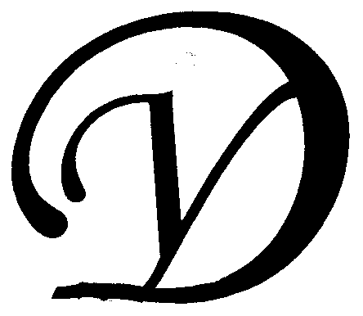
Общество с ограниченной ответственностью
Управляющая организация «Умный дом»
Россия, Тверская область, г.Удомля, пр.Курчатова, д.10а, пом.9, тел./факс: (48255) 52571, 54074
моб.тел.: +79157199560, интернет-сайт: www.udom-lya.ru, e-mail: upravdom@udom-lya.ru, kvplata@udom-lya.ru

Сведения о расходах, понесенных в связи с оказанием услуг по управлению многоквартирным домом по пр.Энергетиков-11а
Период: 2013 год
Наименование работ (услуг) | Расходы (руб.) | Расходы (руб./кв.м.)
Общая площадь помещений в доме (кв.м.) | 3 324.10
Вывоз ТБО | 45 062.41 | 1.13
Содержание и текущий ремонт инженерных сетей | 215 717.98 | 5.41
Диспетчерское обслуживание | 8 398.18
Отопление, водопровод, канализация, ливнестоки (содержание, текущий ремонт и аварийное обслуживание) | 168 277.15
Электрические сети (содержание, текущий ремонт и аварийное обслуживание) | 39 042.65
Содержание помещений общего пользования и уборка земельного участка | 203 006.13 | 5.09
Благоустройство территории, ремонт МАФ | 579.42
Вывоз КГО | 2 894.79
Механизированная уборка придомовой территории | 29 745.12
Уборка мест общего пользования и придомовой территории | 169 786.80
Текущий ремонт общей собственности | 135 276.37 | 3.39
Прочие ремонтные работы (ремонтная служба управляющей организации) | 28 160.13
Ремонт подъездов, крылец | 107 116.24
Управление многоквартирным домом | 87 357.35 | 2.19
НДС | 21 141.28 | 0.53
Итого | 707 561.51 | 17.74
Информация о балансе денежных средств по статье
"Содержание и текущий ремонт"
 | Начислено | Израсходовано управляющей организацией
Начислено за 2013 год, в том числе за: | 652 944.45 | 707 561.51
содержание и текущий ремонт | 573 073.85
управление домом | 79 870.60

Сведения о расходах по отдельным статьям затрат за год:
- управление многоквартирным домом,
- вывоз ТБО,
- ремонтная служба управляющей организации,
- содержание, текущий ремонт и аварийное обслуживание сетей отопления, водопровода, канализации, ливнестоков,
- содержание, текущий ремонт и аварийное обслуживание электрических сетей,
- ремонт и обслуживание лифтового хозяйства,
размещены на официальном сайте управляющей организации www.udom-lya.ru.

